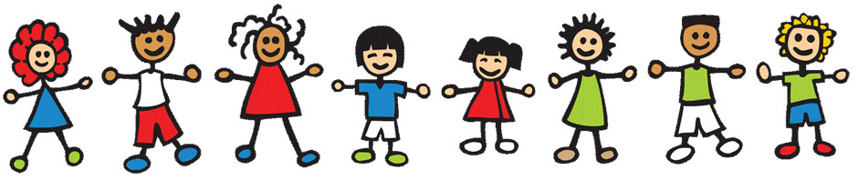
ПРОГРАМ
АКТИВНОСТИ ЗА ВРЕМЕ ТРАЈАЊА
ДЕЧИЈЕ НЕДЕЉЕ
од 6. до 12. октобра 2014. год.

6. 10. 2014. - ПОНЕДЕЉАК
-Израда паноа са ликовним литерарним радовима (ученика од I до IV разреда) на тему „Свако дете срећног лица чува једна породица“
7.10.2014. - УТОРАК
Спортски дан –„Игре без граница“
8. 10. 2014.- СРЕДА
- Дружење са песницима
9. 10. 2014.- ЧЕТВРТАК
-Слатки дан - традиционална продаја колача
-Радионица секције „Златне руке“и гостовање бака из Геронтолошког центра – плетење накита и украса од гумица
10. 10. 2014.- ПЕТАК
-Пријем првака у Дечији савез(„Љутито мече“ –луткарска представа ученика чланова Драмске секцијe)

